Základní parametry domovní splaškové kanalizace Suché Lazce
Stavebně-technické podmínky pro vnitřní splaškovou kanalizaci, navazující na realizované přípojky splaškové kanalizace.
- Kanalizační šachty nesmí být v kolizi s ochranným pásmem vodovodu, nebo vodovodní přípojky.
Ochranné pásmo vodovodní přípojky, nebo vodovodu je 1.5m od přilehlého vnějšího líce daného potrubí na každou stranu. V případě standardní vodovodní přípojky to znamená pás o šíři min. 3.032m, v jehož ose se nachází trubní kabel vodovodní přípojky.
- Křížení vodovodu nebo vodovodní přípojky splaškovou domovní kanalizací musí být provedeno „podběhem“.
To znamená že vrchol potrubí splaškové kanalizace musí být 100mm pod úrovní dna (vnější líc) vodovodního potrubí.
- Souběh vedení domovní splaškové kanalizace musí být proveden v minimální vzdálenosti 600mm od vodovodu, nebo vodovodní přípojky (vzdálenost mezi přilehlými vnějšími lícemi potrubí). Stejně jako v případě křížení, musí být vedení úseku souběhu provedeno pod úrovní dna vodovodu nebo vodovodní přípojky.
V případě že není možné vést novou splaškovou kanalizaci dle výše zmíněných pravidel, je možné požádat o výjimku. Ta se ovšem netýká umístění šachty v ochranném pásmu vodovodu, nebo vodovodní přípojky. Tento stav je nepřípustný.
- Křížení plynovodu nebo plynovodní přípojky splaškovou domovní splaškovou kanalizací musí být provedeno v minimální vzdálenosti 500mm přilehlých líců potrubí.
- Souběh plynovodu nebo plynovodní přípojky splaškovou domovní kanalizací musí být provedeno v minimální vzdálenosti 1.0m přilehlých líců potrubí.

- Křížení podzemního vedení NN splaškovou domovní splaškovou kanalizací musí být provedeno ve vzdálenosti 300mm přilehlých líců potrubí a kabelů (chráničky).
- Souběh podzemního vedení NN splaškovou domovní kanalizací musí být provedeno v minimální vzdálenosti 500mm přilehlých líců potrubí a kabelů (chráničky).

- Materiál potrubí PVC-KG; SN8; DN160x4.7mm
Ve většině případů je krytí potrubí nové domovní splaškové kanalizace menší než 1.0m, z tohoto důvodu je doporučeno použít potrubí s vyšší kruhovou tuhostí (SN8).

- Minimální niveleta (spád) potrubí 2.0% - 2.5%
V případech s nižším spadem je nutná konzultace a nalezení způsobu řešení odvádění splaškových vod.

- Obecně platí že každá nemovitost s číslem popisným, nebo číslem evidenčním má svou přípojku.
- Přípojky nelze sdružovat
- Vypouštění dešťových vod do splaškové kanalizace je nepřípustné (postihováno sankcí ze strany provozovatele i majitele stokové sítě)
Výše zmiňované podmínky a parametry vycházejí z ČSN 73 6004, zák. 274/2001; 254/2001. Rozsah podmínek a parametrů je mnohem rozsáhlejší. Rozvádět celou problematiku nemá pro potřeby jednotlivých stavebníků význam. Problematikou se zabývá projektant, stejně jako řešením každé jednotlivé situace.
V případě jakýchkoliv dotazů prosím kontaktujte projektanta.
Libor Horák
hProjekce@gmail.com
tel.: 723 629 925
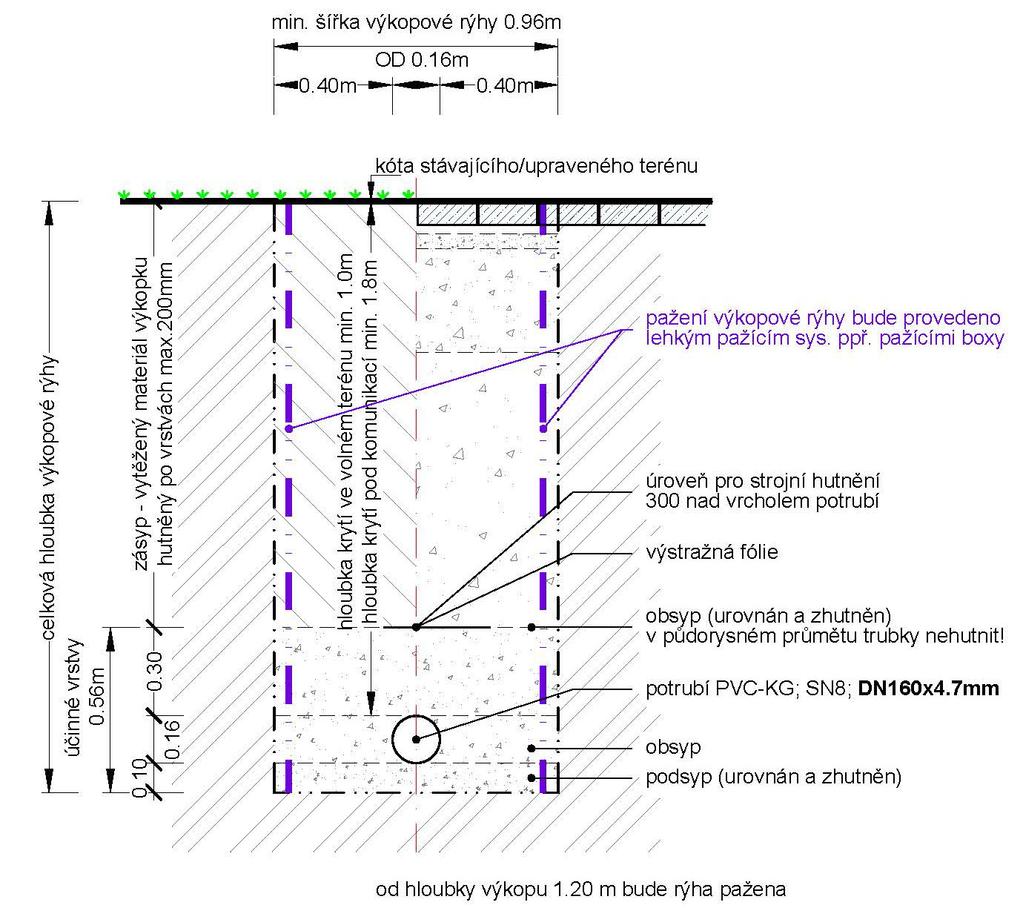
vzorový příčný řez uložením potrubí

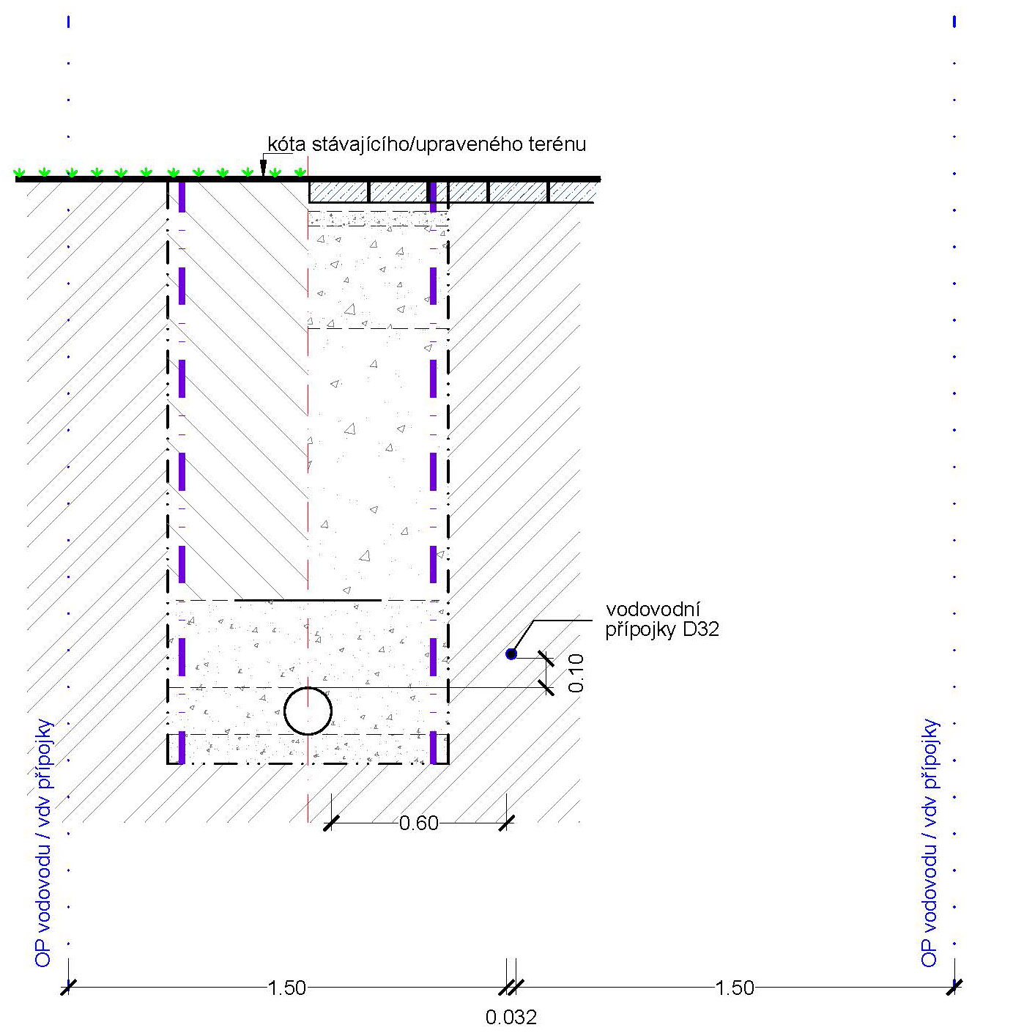
souběh vodovod

souběh plynovod
